附3：住宿酒店推荐
浙大紫金港校区附近酒店推荐如下。
酒店 | 具体信息 | 标间 | 大床
圆正启真酒店 | 地址：杭州市余杭塘路866号（浙大紫金港校区内）  电话：0571-88982888 | 388元 / 晚 | 418元 / 晚
紫金港大酒店 | 地址：杭州市申花路798号（距离学校500m）  电话：0571-88969999 | 388元 / 晚 | 388元 / 晚
紫金港国际饭店 | 地址：西湖区申花路796号（距离学校550m）  电话：0571-89710000 | 458元 / 晚 | 458元 / 晚
威斯希顿酒店 | 地址：杭州市西湖区古墩路707号（距离学校600m）  电话：0571-28291111 | 288元 / 晚 | 258元 / 晚

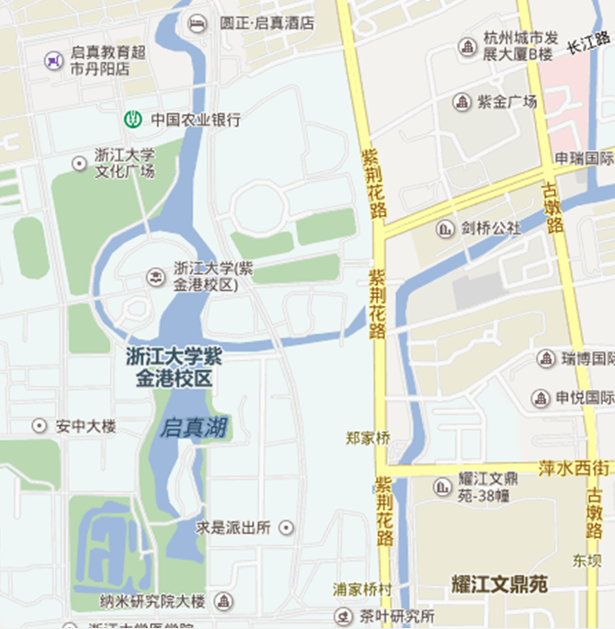

威斯希顿酒店

紫金港大酒店 紫金港国际饭店

申花路
大门

校友楼

推荐酒店分布图

